 | 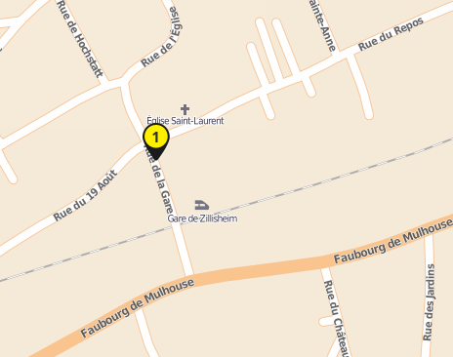
Jeudi | Contact : 03 89 06 00 54 ou 06.61.81.56.06
18/10/2018 | Rencontre du Sel du Sundgau
18h00 – 22h00 | Notre rencontre mensuelle se déroule, à Zillisheim, à l’espace St Laurent entre 18h et 22h. Apportez vos affaires à troquer, des plants à troquer également et un petit repas à partager.

Chers Sélistes,
Pour la prochaine rencontre à Zillisheim, nous vous proposons une soirée avec un temps de partage sur les lieux et les thèmes de nos 12 prochains Sel en plus du troc normal. Nous pourrons également fixer la date de la prochaine AG. Pour prolonger agréablement le troc, le Buffet dressé en commun, avec ce que chacun aura mis dans son panier : un plat salé ou sucré + une boisson au choix, saura nous réjouir, dans une bonne ambiance.

